杭州电子科技大学通信工程学院
实验报告

课程名称：数字信号处理实验
实验名称：IIR数字滤波器设计—冲激响应不变法
指导教师：简志华

学生姓名：张艺锴
学生学号：21205128
学生班级：21083412
学生专业：通信工程
实验日期：2023/12/14

一：实验目的
本实验结合理论教材IIR数字滤波器设计中有关模拟滤波器的数字化的教学内容,学习和掌握将IIR模拟滤波器变换成IIR数字滤波器的基本原理和实现步骤,学习MATLAB中将模拟滤波器数字化设计IIR数字滤波器的相关函数,掌握使用MATLAB设计IIR数字滤波器的过程与方法。

二：实验原理
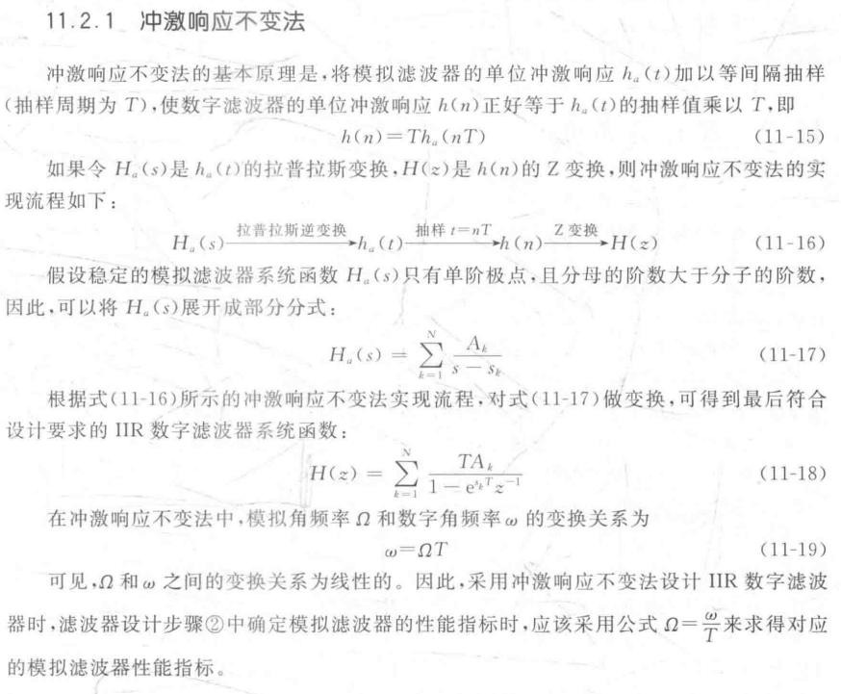

三：预习与参考
1.所使用的主要函数
[Bz,Az]=impinvar(B,A .F ):冲激响应变换法函数。输入参数B,A分别表示模拟滤波器系统函数H_{a}(s)的分子分母多项式系数向量;F.表示抽样频率。输出参数Bz,Az分别表示通过冲激响应不变法得到的数字滤波器系统函数H(z)的分子分母多项式系数向量。
[N,W]=buttord( Wp,Ws,Rp,Rs,,s,):模拟巴特沃斯滤波器阶数选择函数。输入参数Wp、Ws，分别表示通带截止频率和阻带截止频率;Rp,Rs分别表示通带允许最大衰减和阻带允许最小衰减;,s,表示此时计算对象是模拟滤波器。输出参数N表示巴特沃斯低通原型滤波器阶数﹔Wn表示3dB截止频率Ω_{C}。Wp,W,分别是模拟滤波器的通带截止频率和阻带截止频率,单位是rad/s。
[B,A]=butter(N,W,‘s’):设计N阶巴特沃斯低通模拟滤波器函数。输入参数N表示巴特沃斯低通原型滤波器阶数;W。表示3dB截止频率Ω_{C}。'ftype'的数值若是‘high’、‘low'、’stop’,则分别表示设计高通、低通、带阻滤波器,如果Wn=[w1 w2]表示设计带通滤波器;‘s'表示设计的是模拟滤波器。若此项输入参数缺省,表示设计的是数字滤波器,这一点尤其要注意区分。输出参数B、A表示设计的滤波器传递函数的分子分母多项式系数向量。

2．相关函数的应用实例
clear;clc;close all
%****采用冲激响应不变法****
fc=1000;
%抽样频率
ap=1;as=25;fp=100;fs=300;
%数字滤波器的技术指标要求
wp=2* pi * fp/fc;
ws=2* pi* fs/fc;
%要求数字滤波器技术指标转化成模拟滤波器技术指标
Wanp=wp * fc; %通带截止频率
Wans=ws * fc; %阻带截止频率
[N,Wanc]= buttord( Wanp, Wans.ap,as,’s’); %设计模拟滤波器
[b.a]=butter(N, Wanc,’s’); %设计模拟滤波器系统函数Ha(s)
[B1,A1]=impinvar(b,a,fc) %用冲激响应不变法函数设计数字滤波器系统函数H(z)
[H1,w]=freqz(B1,Al,’whole’); %求数字滤波器的频率响应
subplot(2,1,1); %绘制数字滤波器频率响应幅度谱
plot(w * fc/2/pi,20 * log10(abs(H1)));grid on;
axis([0.1000,-40,0]);ylabel(‘H1幅值 dB’);
title(‘冲激响应不变法设计的数字低通IIR滤波器’);
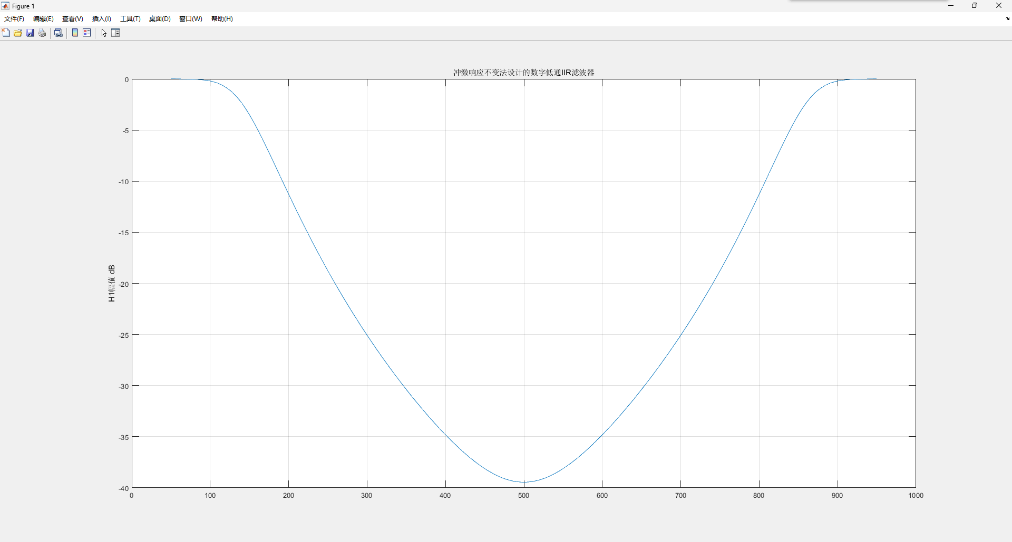
四：实验内容以及步骤
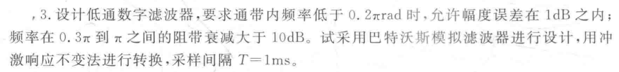
代码：
fc=1000;
ap=1;as=10;
wp=2*pi;
ws=2*pi;
Wanp=wp*fc;
Wans=ws*fc;
[N,Wanc]=buttord(Wanp,Wans,ap,as,’s’);
[b,a]=butter(N,Wanc,’s’);
[B1,A1]=impinvar(b,a,fc)
[H1,w]=freqz(B1,A1,’whole’);
plot(w*fc/2/pi,20*log10(abs(H1)));grid on;
axis([0,1000,-80,1]);ylabel(‘H1幅值dB’);
title(‘数字低通IIR滤波器’);

五：实验结果与数据处理、分析
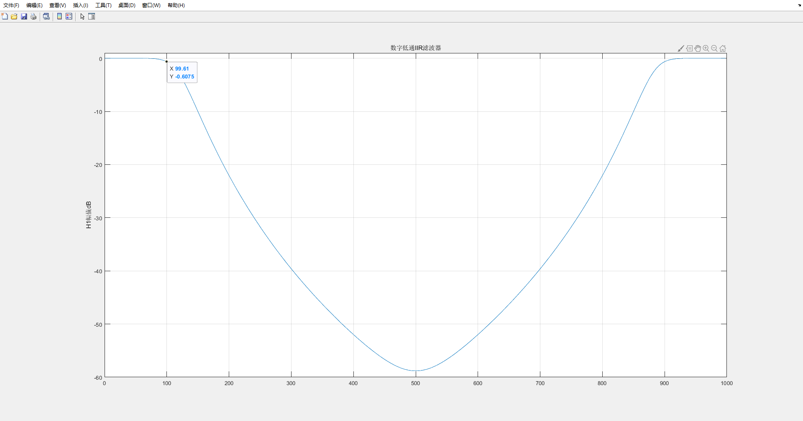
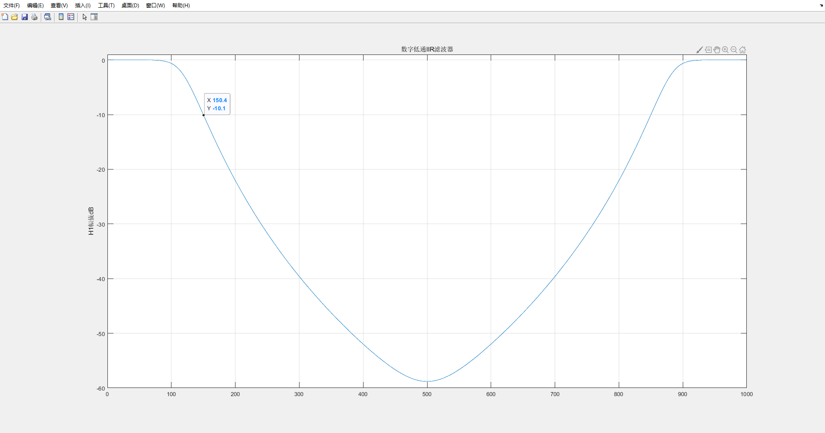
可以看到设计的数字低通IIR滤波器大致满足题目要求的技术指标。

六：解答实验思考题
脉冲响应不变法可以设计高通滤波器吗？为什么？
不能，因为使用脉冲响应不变发时不可避免的存在频谱混叠，所以不能用来将模拟高通和带阻滤波器转换为数字滤波器。

七：实验总结
学习和掌握了使用冲激响应不变法IIR模拟滤波器变换成IIR数字滤波器的基本原理和实现步骤,学习了MATLAB中将模拟滤波器数字化设计IIR数字滤波器的相关函数,并且掌握了MATLAB设计IIR数字滤波器的过程与方法。

